|  |
| --- |
| **AVIS DE VALEUR** |

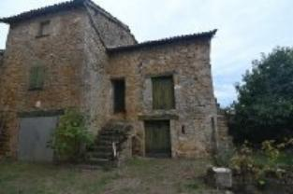 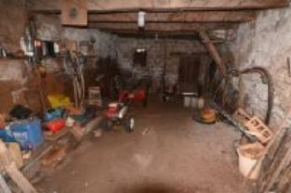 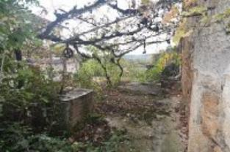

Je soussigné(e), Rémi RAZES, de la Sarl Quercy Transactions, 3, place Jean-Jacques Chapou, 46000 CAHORS, atteste par la présente avoir visité le 8 novembre 2023,

une Maison Ancienne sise le bourg 46100 CAMBOULIT

appartenant à

Mme RICOU / LACOMBE sous tutelle UDAF et suivie par Mme Isabelle LAGARRIGUE

|  |
| --- |
| **Descriptif** |

A 10 mn de Figeac,

Cadastré section A 166/167 pour 270 m² de terrain au total.

La maison , mitoyenne sur un coté , comprends :

En rez de chaussée : garage et cave

1er étage : 2 pièces

2eme étage : 1 grenier de 22 m²

Jardin et terrasse sur le coté

**Tout a faire à l'intérieur** , la charpente et la toiture semblent correcte

Les informations sur les risques auquel ce bien est exposé sont disponibles sur le site Géorisques www.georisques.gouv.fr

Surface habitable environ : 52 m²

Parcelle n° A 166/167 pour 270 m²

|  |
| --- |
| **Maison Ancienne** |

* Rez de chaussée:
* Cave 22m²
* Garage 26 m²
* 1er étage:
* 2 Pièces 22 et 30 m²
* 2ème étage:
* Pièce 22 m² grenier
* DPE:
* Consommation énergétique en énergie primaire
* Emission de gaz à effet de serre
* Fenêtres:
* Bois
* Toiture:
* Tuiles

A l'issue de cette visite, j'ai évalué ce bien entre **25 000 €** (**VINGT-CINQ MILLE EUROS**) et **28 000 €** (**VINGT HUIT MILLE EUROS**).

Cette évaluation a été donnée sur la base de l'état des prestations du bien, de sa situation, du marché immobilier et des transactions réalisées à ce jour sur ce secteur et sous réserve du résultat favorable des expertises : termites, plomb, amiante, électricité, gaz, diagnostic de performance énergétique (DPE), assainissement.

Cet avis de valeur est indicatif et n'a pas de valeur d'expertise et ne peut engager notre responsabilité, n’étant pas en mesure de vérifier les éventuelles servitudes, nuisances, malfaçons ou autres troubles pouvant affecter la propriété et le reflet du marché immobilier actuel pouvant subir des fluctuations

Pour servir et valoir ce que de droit,

Fait à Cahors, le 8 novembre 2023

RAZES Rémi